**Х Всероссийский военно-исторический фестиваль «Бессмертный подвиг», посвященный памяти Героя Советского Союза А.М. Матросова**

В год 80-летия Великой Победы особенно важно помнить о героических страницах нашей истории. Подвиг Александра Матросова - яркий пример беззаветной любви к Родине и самопожертвования во имя будущего своей страны.

1 марта 2025 года в селе Ивановка Ульяновского района состоялся масштабный Х Всероссийский военно-исторический фестиваль, посвященный бессмертному подвигу 19-летнего героя. Тысячи участников со всей России собрались, чтобы почтить память Александра Матросова.

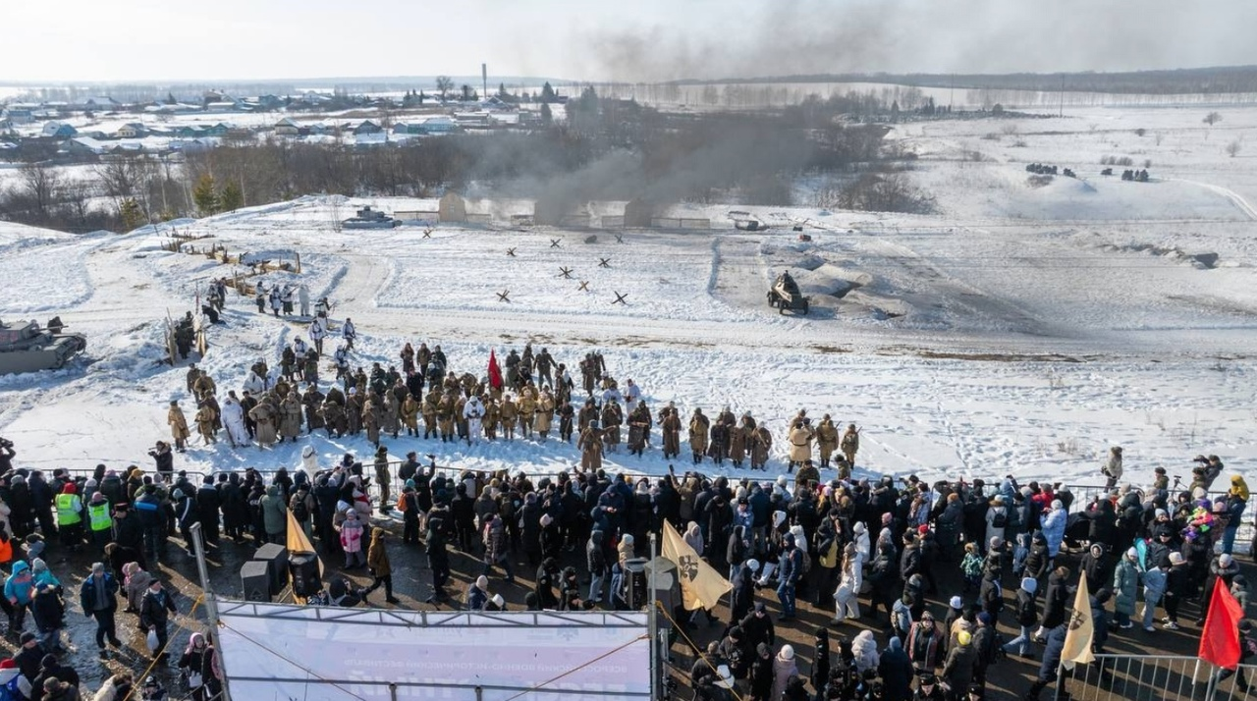

Фестиваль объединил более 4000 зрителей и 170 реконструкторов из 9 регионов России. В мероприятии принял участие губернатор Алексей Русских.

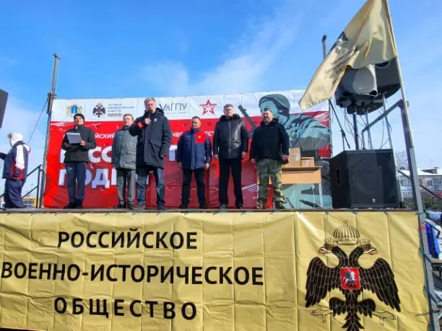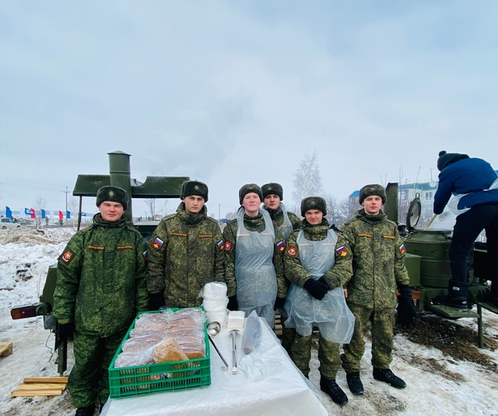

Работали разнообразные площадки:

- Площадка «Полевая кухня». Приготовление пищи и организация горячего питания в полевых (походных) условиях;

- Выставка инструментов поисковиков и найденных в ходе Вахт Памяти артефактов;

- Площадка «Мобильный пункт отбора на военную службу по контракту»;

- Площадка «За народное чтение». Книжная выставка молодых ульяновских писателей, детей-войны, фронтовиков. Зрители познакомились с поэтическим наследием отечественной культуры и познакомились с образцами современной лирики на военно-патриотическую тему, а также могли поделиться любимыми стихотворениями и собственными поэтическими строками;

- Выставка «Письма с фронта», в которую вошли письма участников Великой Отечественной войны 1941-1945 гг.;

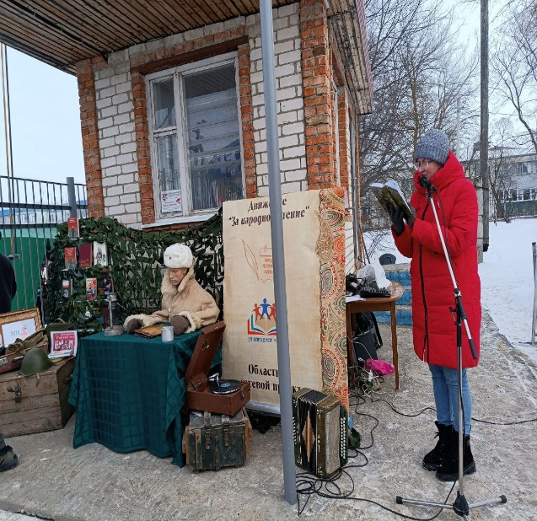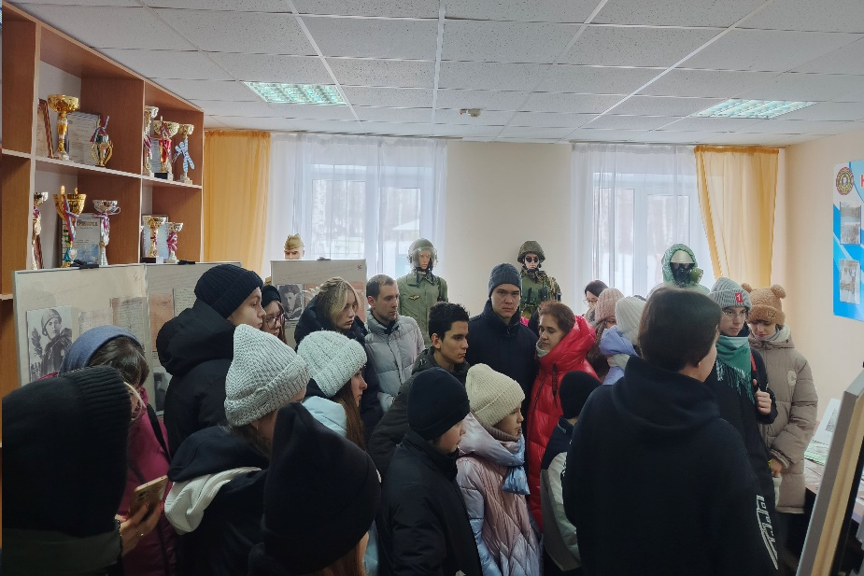

- Площадка Росгвардии. Информационно-агитационные материалы, связанные с деятельностью Управления Федеральной службы войск национальной гвардии Российской Федерации по УО;

- Площадка «Военная техника времён Великой Отечественной войны»;

- Выставка подлинных документов из личного фонда А.М. Матросова об исследовании его биографии;

- Площадка от Парка имени Александра Матросова «Бросок в бессмертие».

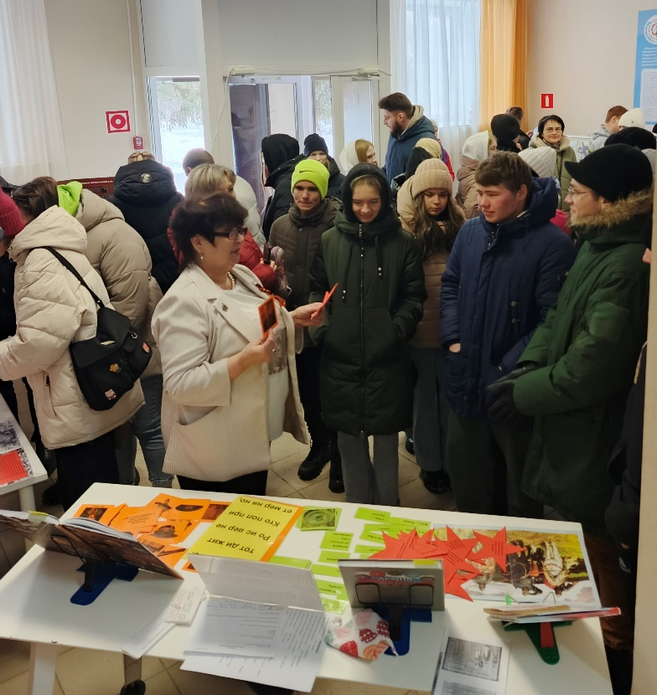 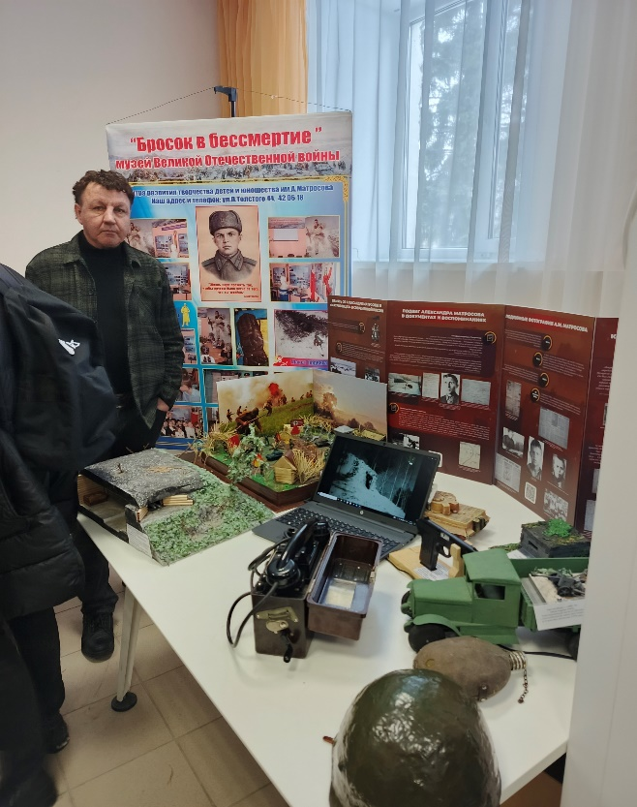

Сурский район на данном фестивале представляли 15 обучающихся из 3 школ района (моу сш р.п. Сурское, МОУ СШ с. Ждамирово и Кезьмино).

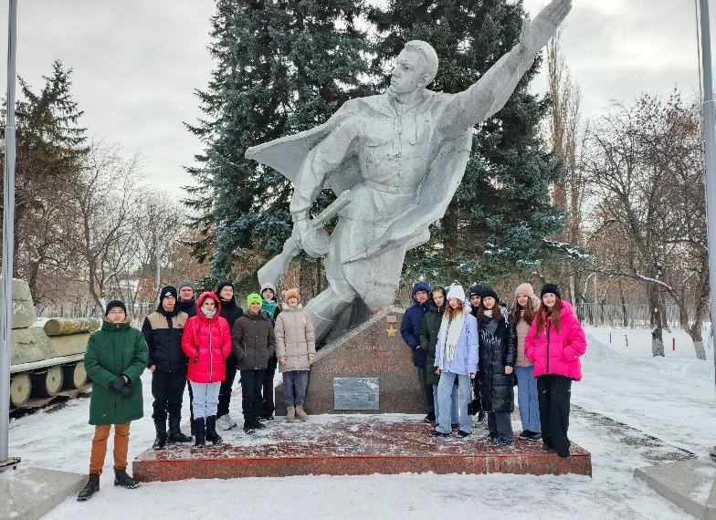 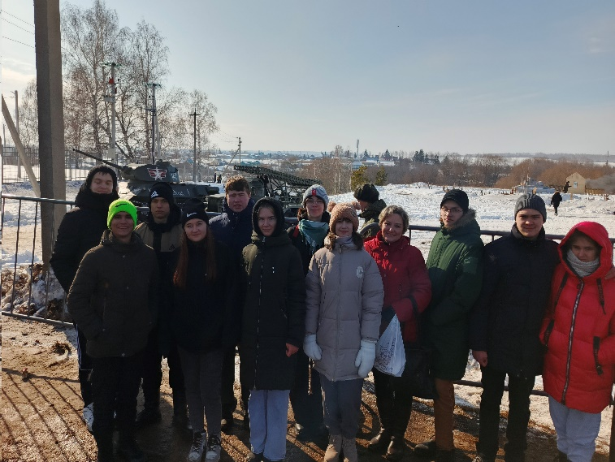

Здесь год за годом реконструируют разные временные интервалы и исторические события. В 2023 году иллюстрировали бой у деревни Чернушки, где погиб Матросов. В 2024 году показали, как красноармейцы вели бой Уманско - Ботошанской операции. В этом году проводили реконструкцию, посвященную 80-й годовщине разгрома немецко-фашистских войск в Великой Отечественной войне.

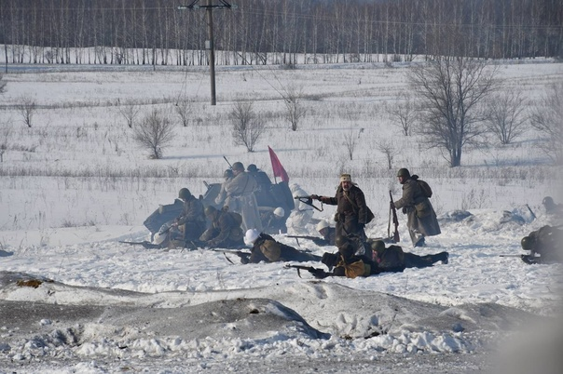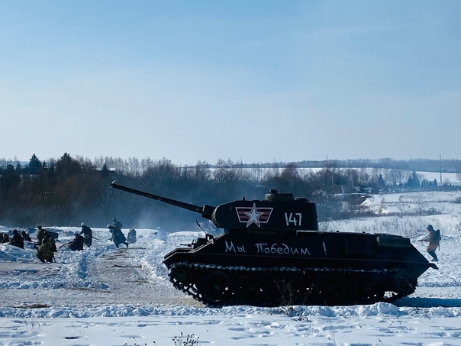

|  |  |
| --- | --- |
| Уникальные исторические реконструкции наглядно показывают величие подвига и помогают прочувствовать атмосферу тех героических дней.  Вечная память Героям, отдавшим жизнь за Родину! |  |